NOVEDADES REPORTADAS

|  |  |  |  |  |  |  |  |
| --- | --- | --- | --- | --- | --- | --- | --- |
| 18/07/2021 | INDUCARGA | GENERAL | JHON OTELO | Gerente se queja por seguimiento y requieren respuesta formal | Dia | Master toma la empresa hasta la tarde para mitigar esta novedad | Se deja en la entrega de turno |
| 18/07/2021 | GYTRANS | GENERAL | JHON OTELO | cliente se queja varias veces por seguimiento | Dia | por medio de REGIONALES solicitan respuesta y actualización | Se deja en la entrega de turno |
| 18/07/2021 | RED LOGISTICA | CITAS | JHON OTELO | XVW217 XVB222 SXS741 | TARDE | Cliente solicita que se le informe a los conductores cita para el 19//07/2021 4:30am, | Se informa a los conductres voz a voz y se deja nota visible en el despacho |
| 18/07/2021 | CAIDA DE LLAMADAS | GENERAL | JHON OTELO | Caida de llamadas desde las 11:29am a 12:07  llamadas entrecortadas y caida 12:34 a 13:26 | En la mañana | Se reporta al area encargada pero responden tiempo despues | Se deja en la entrega de turno y se deja en el cuadro de caida de llamadas |
| 18/07/2021 | ESTADO DE CARGAS | GENERAL | JHON OTELO | en la mañana estuvieron pesadas se estabilizan en la tarde con la ayuda de nataly y andres diaz | dia | Se estabilizan pero re la tarde diego se desconecta por fallas la carga quedo volando, diego aviso de una al suervisor no al mastrer, supervisor informa pero master estaba ocupado | Se deja en la entrega de turno |
| 18/07/2021 | DIEGO RINCON | GENERAL | JHON OTELO | Funcionario se le solicita actualización de inducarga por que el gerente se quejo pero funcionario no hace caso, indica que no tiene la empresa, indica que "mire antes de juzgar" pero si tenia la empresa y se le habia quitado por que no la mantenia al dia | dia | Se informa a al sr carlos por whatsapp y se desasigna empresa | Se deja en la entrega de turno |
| 18/07/2021 | GP CARGO | GENERAL | CITAS | Citas gp cargo, información queda registrada en los despachos :   SXY861 - TLX636 cit de entrega 19/07/2021 hora 7am  SPS017 - SNC458 citA de entrega 19/07/2021 hora 7am  SWN916 19/07/2021 hora 7am  SXV173 cita de entrega 19/07/2021 hora 7am  TDY364 cita de entrega 19/07/2021 hora 7am  SUL143 cita de entrega 19/07/2021 hora 7am | GENERAL | informar cualquier novedad o retraso en la via con estos vehiculos y enviar periodicamente status para su cumplimiento | Se deja en la entrega de turno |
| 18/07/2021 | KARGA & LOGISTICA | GENERAL | PERNOCTACIONES | Se solicita desde las 16hrs confirmar pernoctaciones, en ese momento estaba a cargo de ruben quien envio reportes de placas e indico que los que seguien andando ya se confirmo horario de transito | GENERAL | Se continua con pernoctaciones en el horario nocturno | Se deja en la entrega de turno |
| 18/07/2021 | HORARIOS DE TURNO | NATALY TORRES    ANDRES DIAZ | JHON OTELO | ingresa a las 11am hasta las 14:13hrs  Se solicita que ingrese a turno po lo ocurrido anoche, ingresa de 11:27 a 19hrs | GENERAL | Nataly ingresa apoyar y a andres se le asigna carga lo cual estabuilizan las cargas | Se deja en la entrega de turno |
| 18/07/2021 | TREXLO | GENERAL | JHON OTELO | Queja por seguimiento | GENERAL | Cargas altas depues se mantuvo al dia | Se deja en la entrega de turno |
| 18/07/2021 | INFOCARGA | SPY217 | JHON OTELO | Conductor no contesto aun estaba en movimiento por la ruta del sol | GENERAL | no se envian unos reportes continuos ya que master se ocupo con RC CARGA | Se deja en la entrega de turno |

INNOVATECH

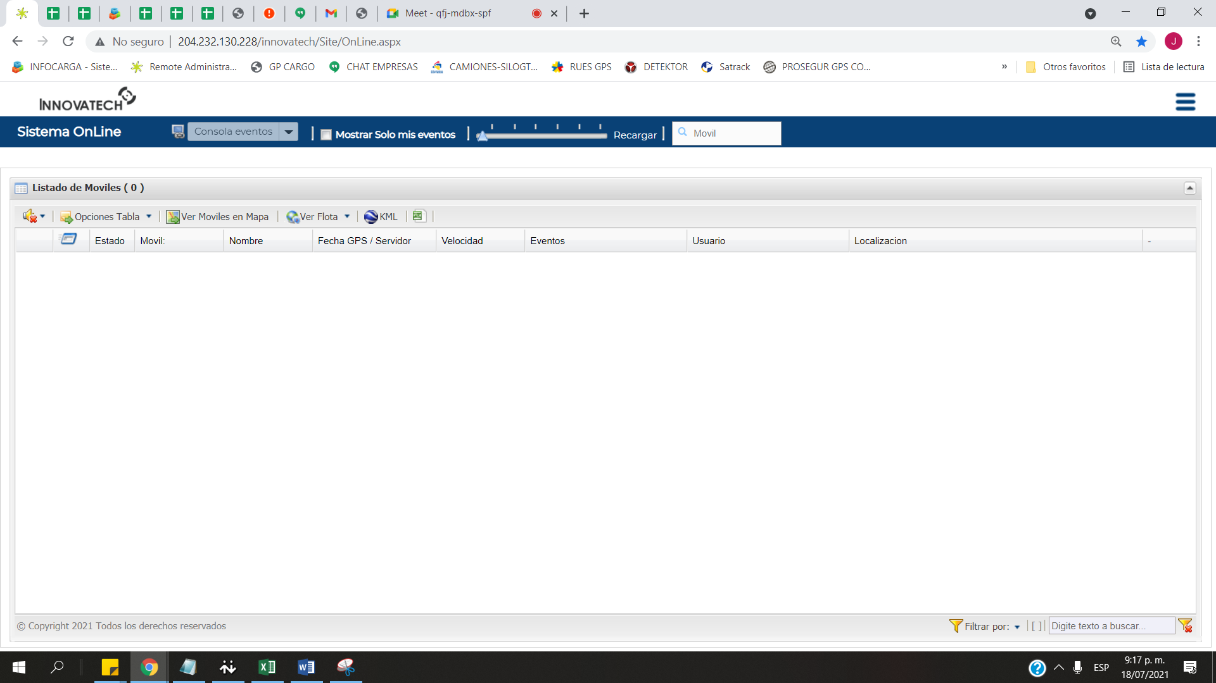

DETECTOR

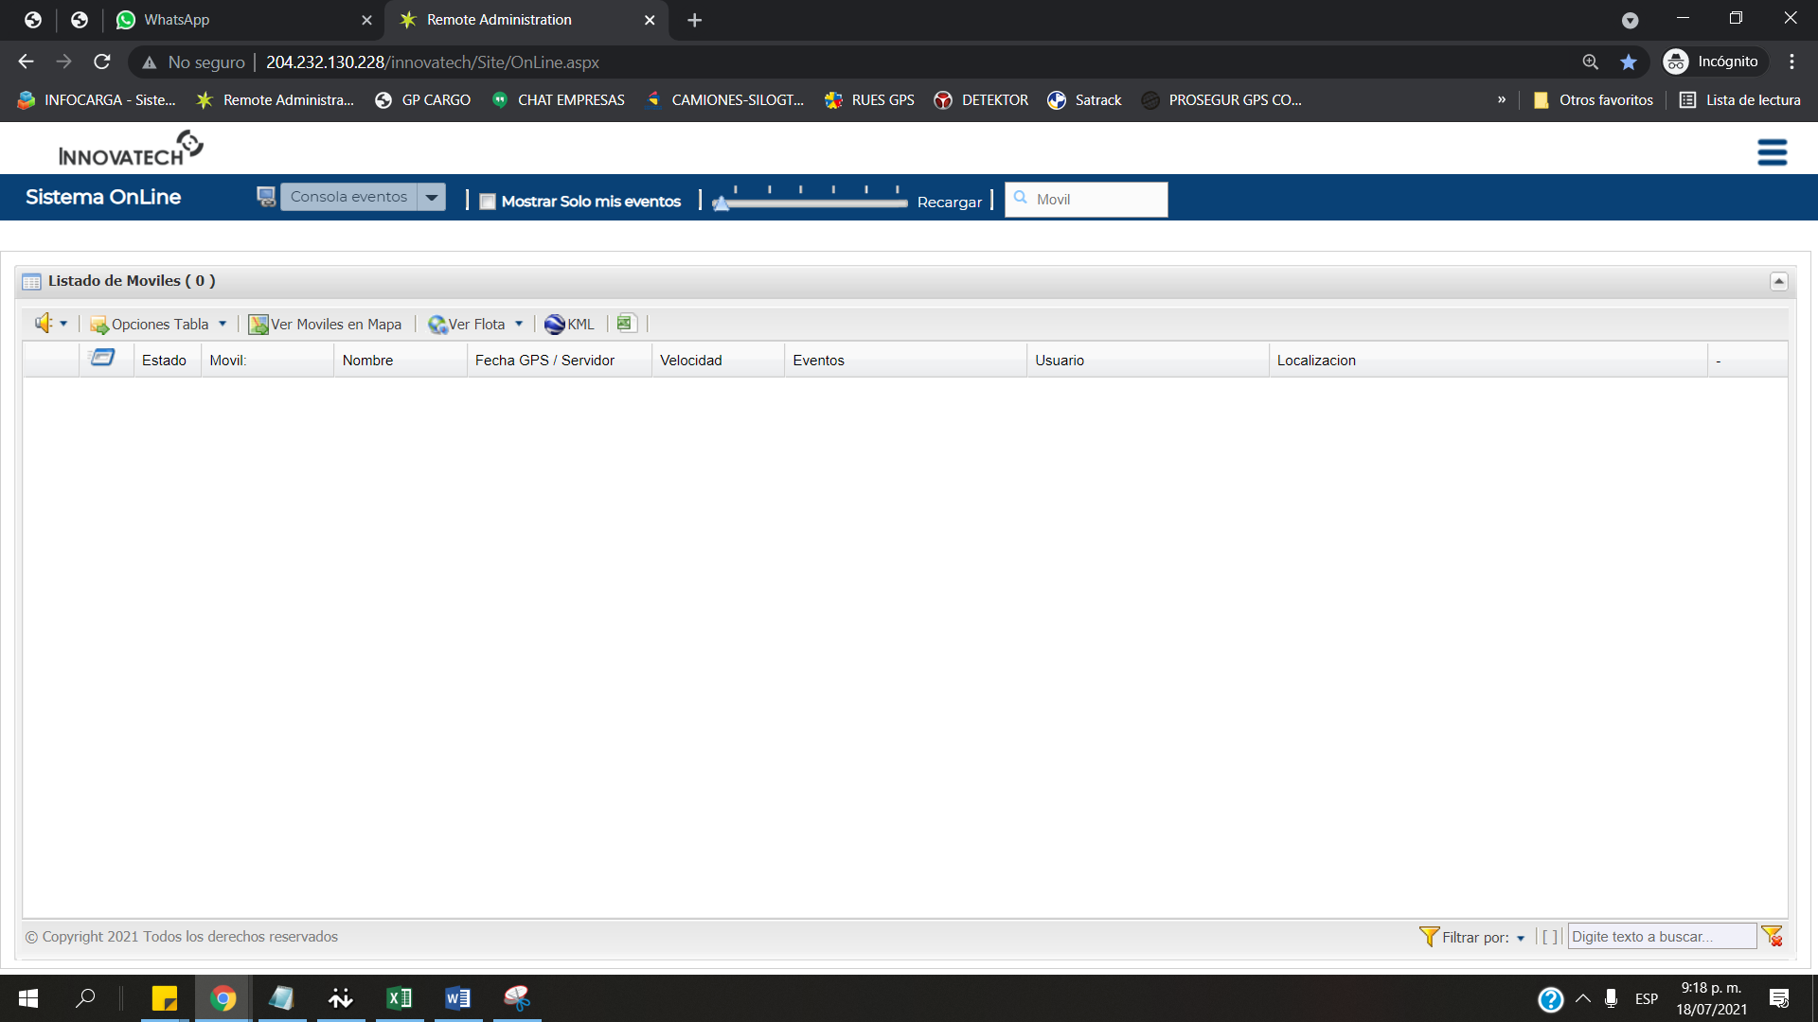

REGISTRSO POR HORA

|  |  |  |  |  |  |  |  |  |  |  |  |  |  |  |
| --- | --- | --- | --- | --- | --- | --- | --- | --- | --- | --- | --- | --- | --- | --- |
| **Usuario** | **Registros** | **Registros** | **Registros** | **Registros** | **Registros** | **Registros** | **Registros** | **Registros** | **Registros** | **Registros** | **Registros** | **Registros** | Total | Promedio |
| **7:00** | **8:00** | **9:00** | **10:00** | **11:00** | **12:00** | **13:00** | **14:00** | **15:00** | **16:00** | **17:00** | **18:00** |  |  |
| ANDRESDIAZ |  |  |  |  | 5 | 29 | 32 | 22 | 21 | 29 | 28 | 23 | 189 | 24 |
| DIEGORINCON | 6 | 11 | 13 | 15 | 9 | 15 | 15 | 17 | 18 | 14 almuerzo | 0 | 0 | 133 | 13 |
| LESLIE.S | 14 | 41 | 36 | 37 | 30 | 18 | 38 | 46 | almuerzo | 39 | 36 | 28 | 363 | 30 |
| NATALY.T |  |  |  |  | 21 | 22 | 38 |  |  |  |  |  | 81 | 27 |
| ROSIO.N | 17 | 30 | 47 | 23 | 38 | 47 | 40 | almuerzo | 23 | 37 | 38 | 35 | 377 | 34 |
| RUBEN.G | 18 | 42 | 45 | 43 | 25 | 47 | 39 | almuerzo | 36 | 41 | 41 | 43 | 420 | 38 |